**Lab 1- tuần 5**

**Tên: Cao Quốc Khánh**

**MSSV: 1050080054**

Thực hành 1:Sử dụng ngôn ngữ lập trình C# để tính và hiển thị chu vi, diện tích của hình chữ nhật có chiều dài a và chiều rộng b được nhập vào từ bàn phím.

**B1:** Tạo project console

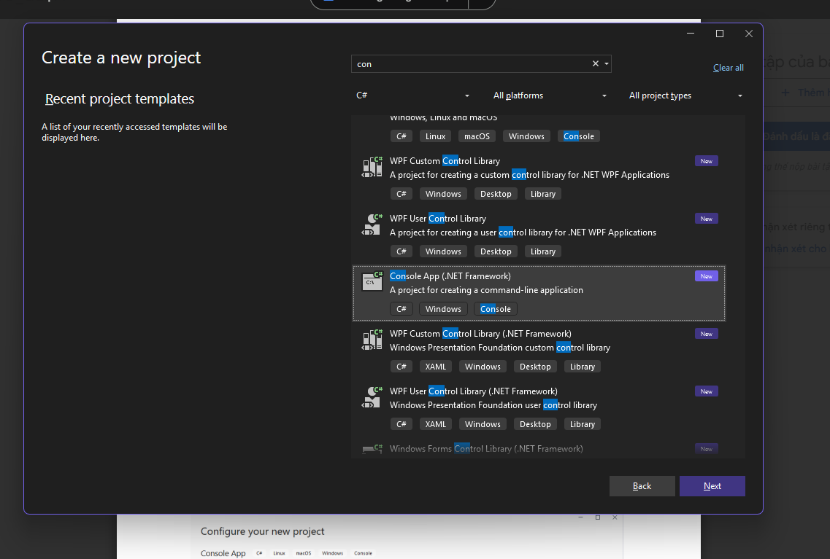

**B2:** kết quả

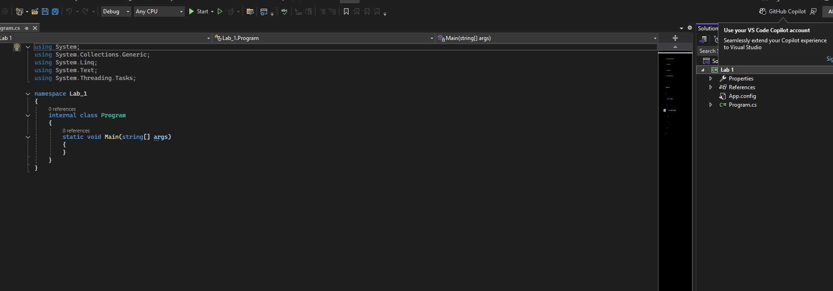

Tính chu vi và diện tích hình chữ nhật

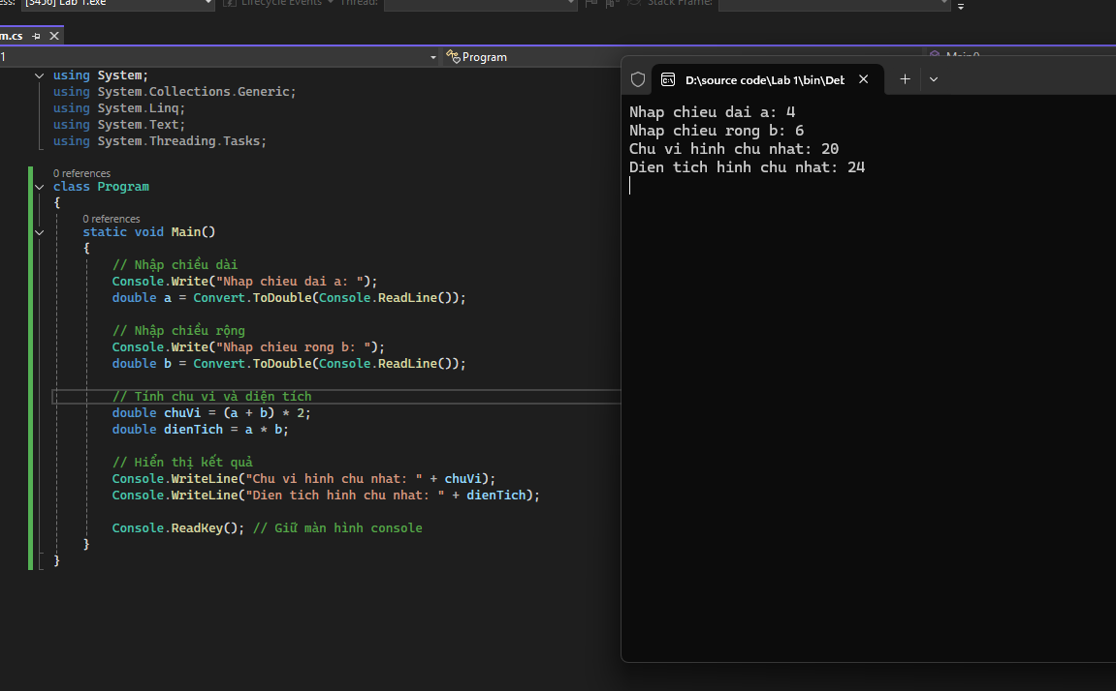

## Thực hành 2: Tìm số lớn hơn trong 2 số nguyên a và b được nhập vào từ bàn phím.

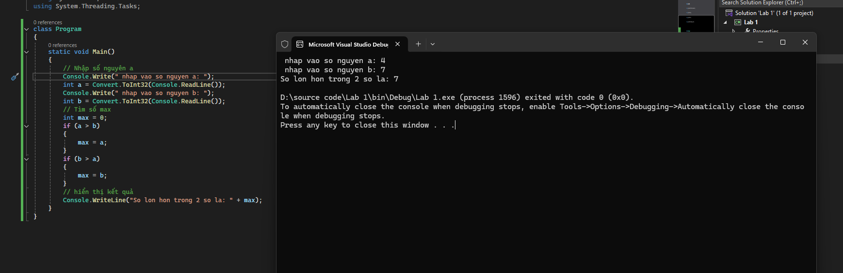

Thực hành 3: Tìm số có giá trị lớn nhất trong 3 số nguyên a, b, c được nhập vào từ bàn phím.

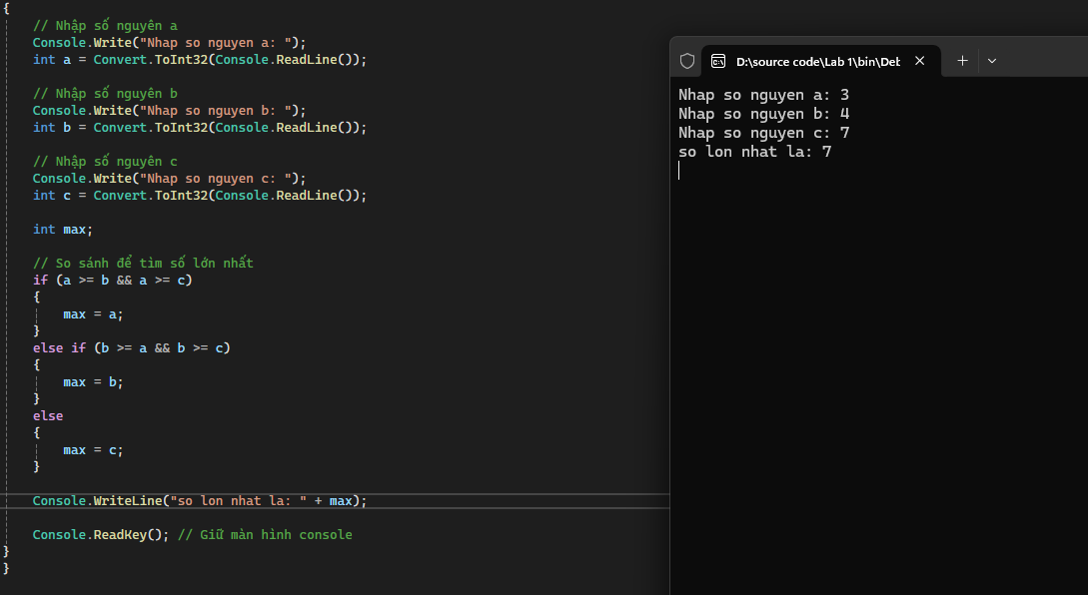

## Thực hành 4: Cho biết một tháng có bao nhiêu ngày. Biết tháng, năm được nhậpvào từ bàn phím.

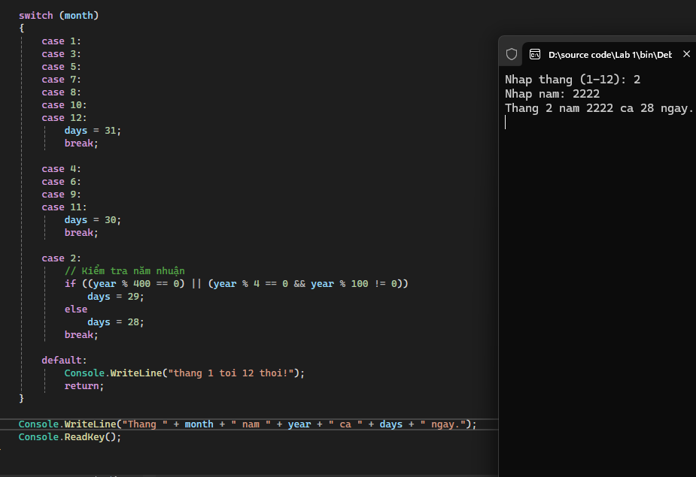

Thực hành 5: Viết chương trình nhập vào một số nguyên n. Cho biết:

a) n là số chẵn hay số lẻ?

b) n là số âm hay số không âm?

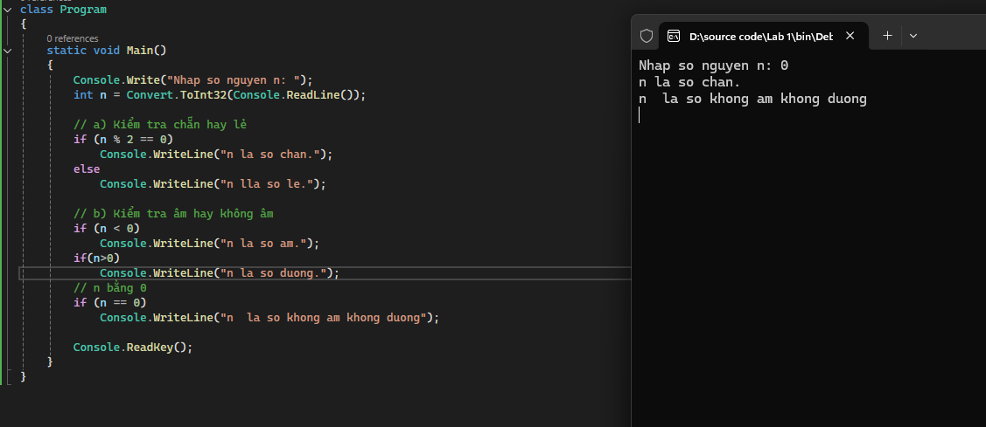

Thực hành 6: Viết chương trình nhập vào 2 số thực dương chỉ chiều dài và chiều rộng của hình chữ nhật. In ra màn hình chu vi và diện tích của hình chữ nhật đó.

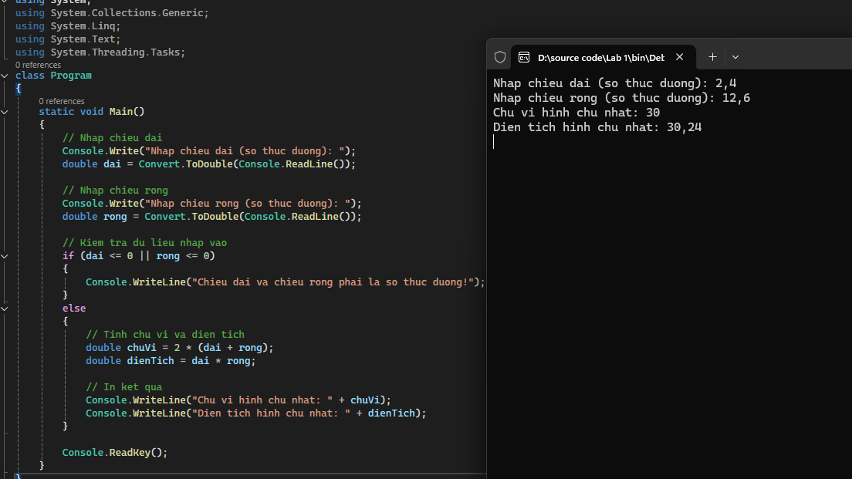

Thực hành 7: Viết chương trình nhập vào ba số thực chỉ độ dài của ba đoạn thẳng. Kiểm tra nếu ba đoạn thẳng này lập thành được một tam giá thì hiển thị chu vi và diện tích của tam giác đó.

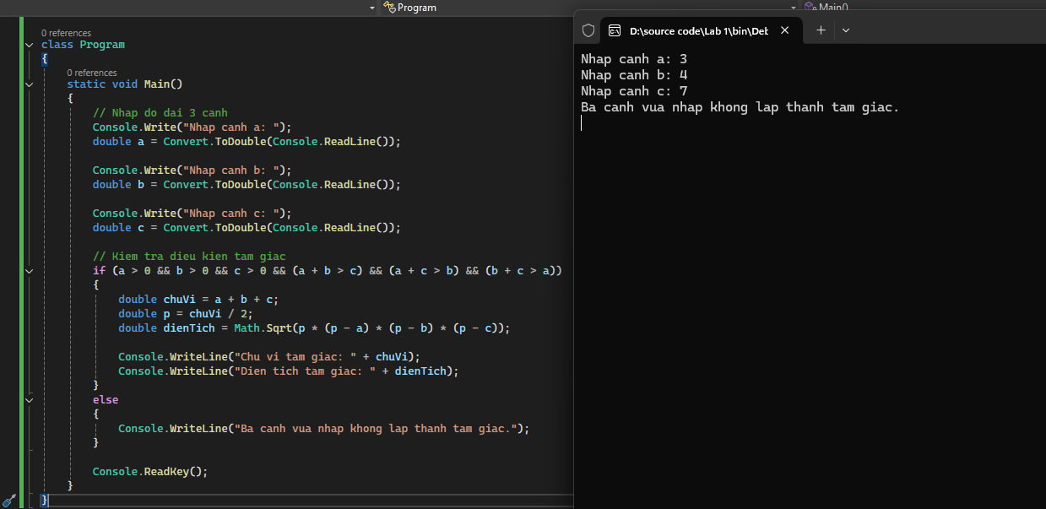

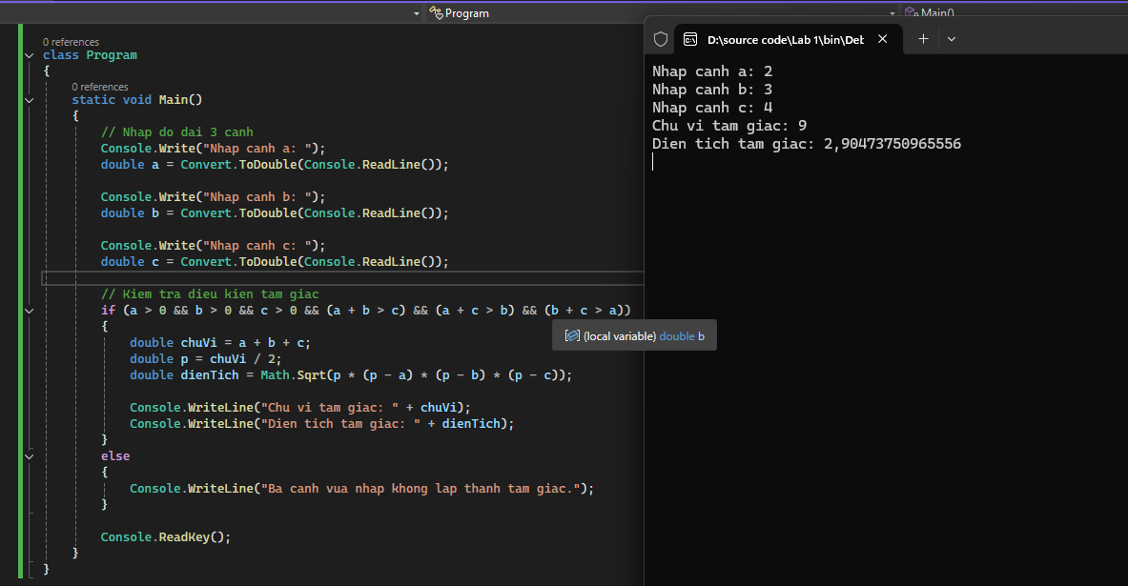

Thực hành 8: Viết chương trình giải phương trình bậc 2: ax2 + bx + c = 0.

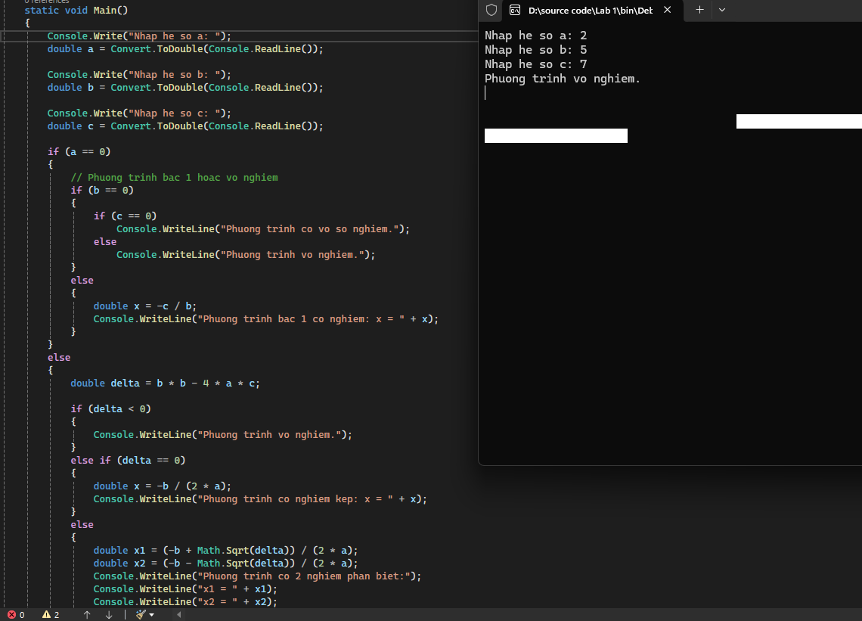

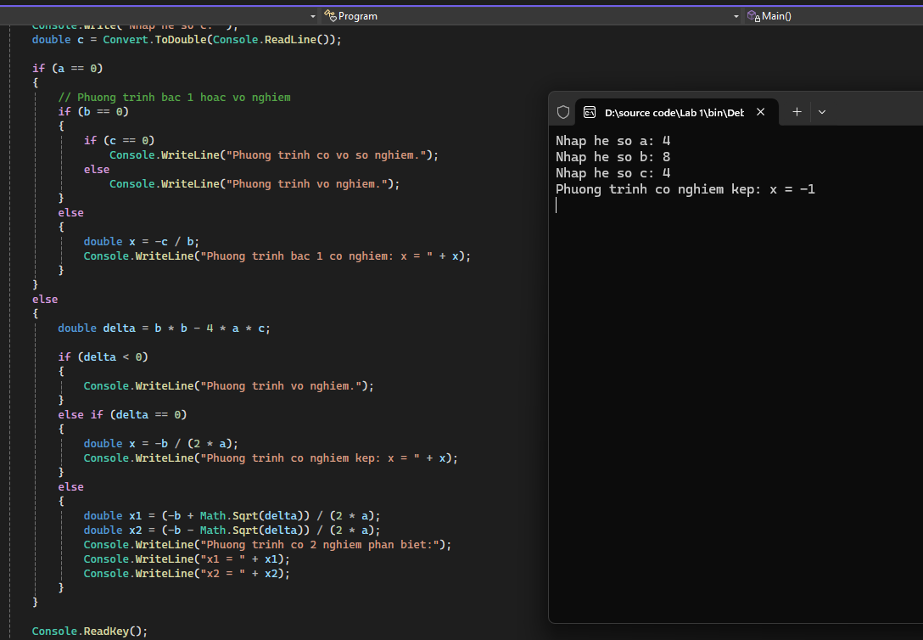

Thực hành 9: Tính tổng các phần tử trong mảng.

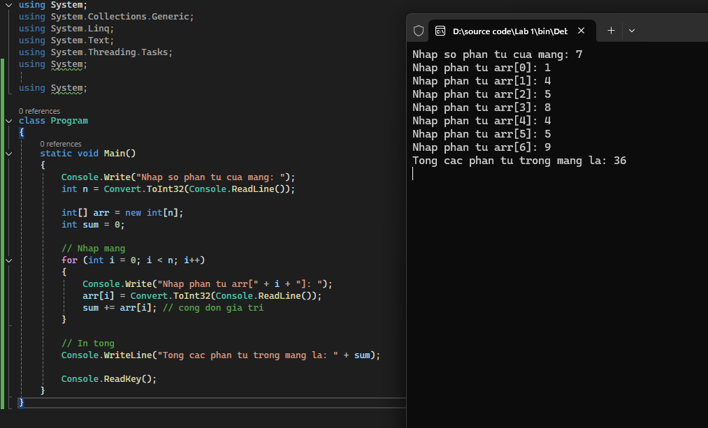

Thực hành 10: Dùng giải thuật sắp xếp chọn (Selection Sort) để sắp xếp tăng dần mảng các số nguyên. Mảng các số nguyên được lưu trong tệp văn bản có tên là “input_array.txt”.

Tạo file txt có tên là input_array:

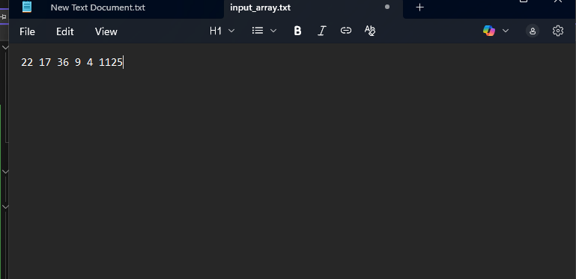

Sắp xếp mảng và hiển thị

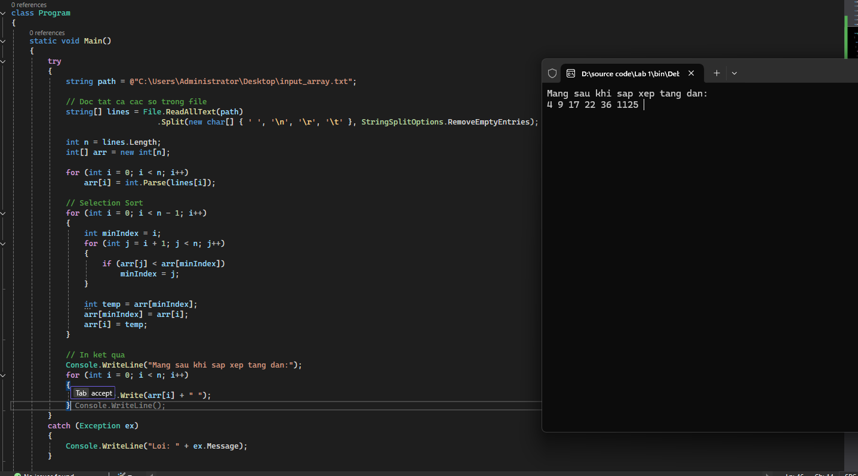

Thực hành 11: Chèn thêm một số nguyên được nhập vào từ bàn phím vào mảng đã sắp xếp tăng dần nhưng không làm mất tính tăng dần của mảng.

Em sẽ dùng đaonj lệnh ở bài thực hành 10 để sắp xếp lại mảng

Sau đó sẽ chèn vào

